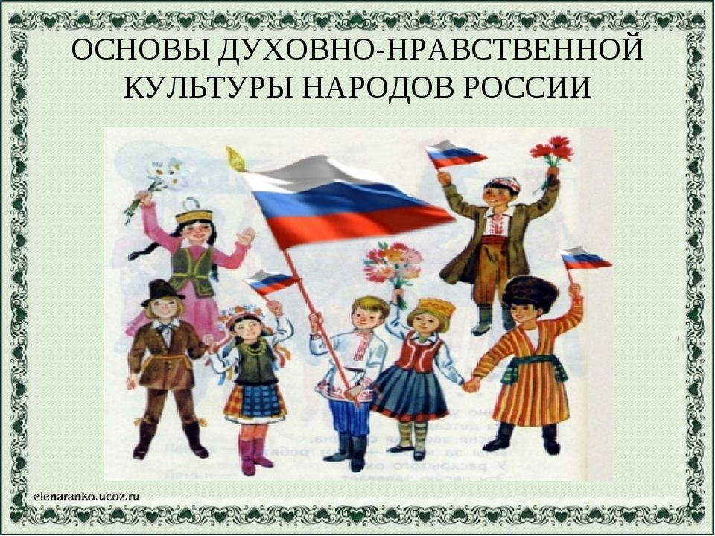

**Здравствуйте, ребята. Тема нашего сегодняшнего урока:**

**Люди в обществе: духовно-нравственное взаимовлияние.**

Осенью 2022 года население Земли перевалило за отметку восемь миллиардов человек. Нас очень много, все мы очень разные и очень сильно отличаемся друг от друга. В отличие от животных, которые в рамках одного вида в большинстве случаев чрезвычайно похожи друг на друга, — и в поведении, и во внешности, — люди неповторимы. У каждого из нас свои уникальные таланты и способности, характер и привычки. А уж о внешности и говорить не приходится — даже у близнецов и двойников есть отличия, которые делают этих людей неповторимыми.

Отдельно взятый человек, как уникальное существо, называется личностью. У любой личности есть одна способность, которой нет у других животных: она всегда ощущает самое себя, всегда может отделить себя от других и сказать: «Я есть, я существую, я — это я и никто другой». Внутри каждого из нас - целый мир. Фантазия позволяет нам творить целые вселенные, выдумывать такие вещи, от которых захватывает дух. И поэтому любой человек имеет ценность куда более высокую, чем все материальные ценности мира.

У каждого своя роль.

Естественно, всему этому разнообразию людей необходимо как-то жить вместе. При этом одному отдельно взятому человеку приходится сталкиваться с большим числом других людей. Во время общения с ними возникают определенные связи и отношения, которые часто тоже очень многогранны. Например, для родителей ты — ребенок, для учителя — ученик, для класса — одноклассник, для врача в поликлинике — пациент, для продавца в супермаркете — покупатель, а для, скажем, какого-нибудь парикмахера ты — клиент. Видишь, как много и с каким большим количеством людей у нас возникает связей. А если еще представить, что твоя мама — не только мама, но и учитель в твоей школе или продавец в ближайшем магазине, то можно понять, сколько этих связей у каждого из нас.

Эти связи называются социальными ролями. В семье они свои, и о них мы уже говорили. Несмотря на то, что семья (или ее подобие) — главное место для любого человека, ею одной наша жизнь не ограничивается. **Человек играет социальные роли везде, где вступает в общение с другими** — и во дворе, и в школе, и в транспорте, и даже просто совершая утреннюю пробежку вокруг своего дома.

Этих ролей бесчисленное множество. Как и всякую роль, их можно сыграть хорошо, а можно и провалить, выполнить плохо. Чтобы не было проблем в отношениях, важно понимать, что именно от нас требует та или иная роль. Поэтому стоит рассмотреть их поподробнее. Поскольку семейные отношения мы уже разбирали, сейчас мы поговорим еще о двух ролях — друга и коллеги.

#### **Друг — мое продолжение.**

Слово «друг» когда-то было не существительным, а прилагательным. Точнее краткой формой слова «другой». Сейчас этим словом обозначают что-либо отличающееся от чего-либо. Например: «Они пересели в другой автобус» или: «Вместо прочитанной девочка получила в библиотеке другую книгу». «Другой» — значит не такой, как первый.

Но есть еще одно значение слова «другой» — это «второй такой же самый» или «второй похожий». Это значение — более древнее, поэтому сейчас оно употребляется крайне редко.

Возможно, это словосочетание вызовет у тебя улыбку, ведь вторыми половинами обычно называют любящих друг друга мужа и жену. Но ничего удивительного в этом нет, и настоящая дружба строится на тех же принципах, что и брак двух взрослых мужчины и женщины.

Кто такой друг? У каждого человека будет свой ответ на этот вопрос. Но в целом все эти ответы можно свести к двум: «Тот, с кем приятно и хорошо!» и «Тот, кто разделяет со мной мои ценности».

К сожалению, сейчас первый вариант распространен весьма широко, а само слово «друг» мы встречаем очень часто — даже там, где оно совсем неуместно. Друзьями могут, например, назвать совершенно случайно оказавшихся в одном месте людей или знакомых в соцсетях, а дружить, в понимании многих наших современников, — весело проводить время вместе.

С другой стороны, такая «как-бы-дружба» может стать основой более крепких отношений. Например, когда в детском саду мальчишки, играя вместе, заметили, что им интересны одни и те же игры. Продолжая в них играть, они постепенно узнают друг друга, переживают множество приключений, делятся друг с дружкой мыслями и проблемами, начинают взаимно помогать. Такие отношения могут затем продолжиться и в школе, и уже после нее. Есть много примеров, когда ребята с одного двора спустя годы вместе сражались за Родину, вместе работали на одном предприятии, а потом вместе до старости помогали друг другу в разных ситуациях.

Если же дружба (когда люди не просто весело проводят время, а разделяют общие ценности и дорожат одним и тем же) завязывается между мальчиком и девочкой, то она часто ведет к созданию семьи.

К сожалению, так происходит не всегда. Но на то они и идеалы, чтобы мы к ним стремились и всеми силами старались их воплотить в жизнь.

В любом случае, дружба — это священное понятие, а настоящих друзей можно пересчитать по пальцам. И вовсе не потому, что люди вокруг тебя плохие либо недостойные, а просто в силу того, что дружеские отношения, как и любая по-настоящему ценная вещь, очень важны, а важного не может быть много по определению, иначе оно перестает быть важным.

#### **Дружба со знаком «-».**

К сожалению, то поверхностное отношение к дружбе, которое сейчас широко распространено, может стать причиной глубоких переживаний и даже жизненных трагедий. Например, когда после долгих лет отношений бывший друг начинает делать что-то во вред тому, с кем у него были эти отношения. Что-то меняется внутри человека, и он перестает ценить другого.

С одной стороны, это вполне закономерно: ценности могут пересматриваться, меняться. И если, скажем, у подружек была одна и та же любимая музыкальная группа, то вполне возможно, что когда-нибудь ее творчество перестанет нравиться одной из подружек. На этом фоне подружки могут перестать общаться, но, с другой стороны, это абсолютно не означает, что прекращение дружбы дает право бывшим друзьям пакостить друг другу. Проще говоря — предавать.

Однако предательство — не самое страшное, что может произойти между друзьями. Наиболее жуткими являются случаи злоупотребления дружбой, когда люди, называющие себя друзьями, просто используют другого, а после этого либо перестают с ним общаться, либо специально делают ему больно и унижают его. А обижаемый при этом продолжает считать обидчиков своими друзьями и открывать перед ними душу.

#### **Моя душа — моя крепость.**

Так происходит потому, что у каждого человека есть потребность в общении с другими. Нам проще доверять, чем не доверять, любить, чем ненавидеть, дружить, чем враждовать. И когда мы видим чье-то расположение к нам, наше сердце раскрывается навстречу.

Чтобы эта врожденная расположенность не приводила к беде, у нашей души есть своеобразная защита — личные границы. Они, подобно стенам древней крепости, защищают нас от вторжения чужаков и лихих людей. Вспомни, как жили старинные города — такие, как Москва или, например, Смоленск. В мирное время они распахивали свои ворота, через которые мог пройти всякий доброжелатель. Но стоило страже лишь заметить недругов на подступах к городу — эти ворота сразу закрывались и враг оставался снаружи.

Например, никто из чужих не может взять без разрешения твои вещи, или же никто, кроме лечащего доктора, не имеет права прикасаться к твоему телу, особенно если оно без одежды. И, конечно же, никому, кроме самых родных людей, нельзя открывать своих секретов, иначе эти тайны могут быть использованы худыми людьми против тебя.

Вообще, самое лучшее правило дружбы предлагает нам народная мудрость: «Друг познается в беде». По большому счету, дружба должна пройти проверку испытаниями, когда друзья попадают в ситуацию, когда одному из них нужна помощь, а другой может реально ее оказать. Хотя и бывает, что друг помочь не в состоянии, но чаще всего именно беда служит проверкой того, насколько человек ценен для своего друга.

#### **Все друг за дружку.**

Несмотря на то, чт[о нас](https://clever-lab.pro/mod/page/view.php?id=3)тоящая дружба завязывается далеко не между всеми людьми, практически все люди способны устанавливать между собой доверительные и теплые отношения.

На коллективизме строится жизнь любого человеческого коллектива — группы людей, идущих к одной цели. Коллектив — это группа в детском саду, школьный класс, сотрудники одного предприятия, военнослужащие одного подразделения. Коллективом смело можно назвать и всю нашу Родину. Ведь у всех нас, как у ее граждан, есть одна общая цель — трудиться для ее процветания и благополучия каждого живущего на нашей земле человека.

**Домашнее задание**

**Написать эссе на тему: «Друг познаётся в беде» (объём 1,5-2 страницы)**